**О высокой вероятности бесплодия после искусственного аборта**

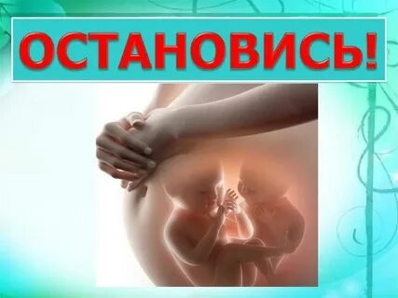

Внезапно наступившая беременность может нарушить ваши планы. Порой единственным выходом является искусственное прерывание. В такой ситуации остро встает вопрос о сохранности репродуктивной функции в будущем. Какова вероятность бесплодия после аборта, как сделать его более безопасным и как помочь организму восстановиться. На эти вопросы отвечает врач гинеколог высшей категории со стажем работы более 15 лет.

**Приводит ли аборт к бесплодию?**

Искусственное прерывание беременности нередко приводит к серьезным, иногда необратимым, последствиям. Бесплодие – это не единственное осложнение, также могут встречаться случаи невынашивания беременности, нарушения менструального цикла, хронические воспалительные процессы половых органов. Особенно велика вероятность неблагоприятных последствий после прерывания первой беременности в молодом возрасте. Риск осложнений у таких женщин составляет от 50 до 60%.

Поэтому гинекологи рекомендуют подобрать оптимальный способ контрацепции, который будет надежно защищать от нежелательной беременности. Если же вдруг незапланированное зачатие случилось, не затягивайте визит к врачу. Чем меньше срок гестации на момент искусственного прерывания, тем меньше риск потенциальных осложнений. Справедливо и обратное утверждение.

**Почему же так происходит?**

Бесплодие после аборта может развиваться вследствие различных патогенетических механизмов. В одних случаях, может иметь место повреждение базально слоя, который обеспечивает обновление эндометрия в каждом менструальном цикле. В такой ситуации гинекологам достаточно часто приходится иметь дело с тонким эндометрием, в который не может нормально имплантироваться оплодотворенная яйцеклетка. В итоге даже несмотря на произошедшее зачатие, беременность не наступает (очень ранние репродуктивные потери).

В других случаях, в полости матки может запуститься процесс разрастания соединительной ткани – образуются спайки. Такое состояние называется синдромом Ашермана. Эти соединительные тяжи деформируют полость матки и также нарушают имплантацию.

Третьей причиной бесплодия после аборта могут являться хронические воспалительные процессы, которые развиваются в половых органах. Хронический эндометрит не позволяет слизистой полноценно подготовиться к беременности. Это приводит либо к очень ранним потерям, которые еще даже биохимически нельзя уловить, либо к замершей беременности.

**Причины бесплодия после аборта**

Среди причин, вызывающих бесплодие после прерывания беременности, можно выделить следующие проблемы:

* Воспалительные процессы (чаще всего они начинаются после выскабливания плода, когда в поврежденные ткани проникает инфекция – ее очень легко занести).
* Спайки и рубцы (чаще всего они образуются в маточных трубах и других органах малого таза и впоследствии мешают нормальному прохождению сперматозоидов до яйцеклетки).
* Эндометриоз (патологическое разрастание тканей эндометрия, возможное после выскабливания или нескольких абортов).
* Дисбиоз влагалища (следствие медикаментозной терапии после хирургических абортов).
* Гормональный сбой и нарушения менструального цикла (обязательны после любого способа прерывания беременности, но в отдельных случаях приводят к непоправимым последствиям).

Многие женщины, пережив даже однократный аборт, в последующем вынуждены с замиранием сердца вводить в интернет-поисковики запрос «аборт бесплодие» в поисках способов решения трудной проблемы.

Кроме того, следует помнить, что последствия аборта женщина может ощутить, даже повторно зачав ребенка. Из-за некогда сделанного аборта в течение следующей беременности возможно негативное влияние на плод. Среди потенциальных рисков могут быть выкидыши (организм запоминает механизм невынашивания плода и не знает, как вести себя в случае естественного 9-месячного процесса беременности), аномалии развития плаценты (также ее расположения), преждевременный разрыв околоплодных оболочек и т.д.

**Печальная статистика**

К сожалению, для тысяч наших женщин словосочетание «аборт и бесплодие» идет в одном запросе, а составляющие его слова часто связаны между собой.

Согласно статистическим данным, около 10-12% женщин получают диагноз бесплодие в результате  проведения аборта. То есть, каждая десятая женщина в России бесплодна.